IZHODIŠČA ZA SPREMEMBO ODLOKA O UN ŠALEK

POSEG: Novogradnja večstanovanjskega objekta in novogradnja dveh stanovanjskih objektov

INVESTITOR: PETRANS, družba za transport in storitve d.o.o.,
Jurčkova cesta 234, 1000 Ljubljana

PROJEKTANT: ARHENA D.O.O., Šaleška cesta 2a, 3320 VELENJE

ŠT PROJEKTA: AP564-23

VRSTA PROJKETNE DOK.: DOPOLNJEN OSNUTEK ZA SPREMEMBO ODLOKA O UN ŠALEK

DATUM: Maj 2025



KAZALO VSEBINE

1. SPLOŠNO 3
2. ZASNOVA IDEJNEGA KONCEPTA 3
3. OBSTOJEČE STANJE V PROSTORU IN SKLADNOST KONCEPTA S SMERNICAMI 8
3.1. Lokacija 8
3.2. Veljavni prostorski akti 9
3.3. Prometna ureditev 10
3.4. Infrastrukturna omrežja 11
3.5. Ohranjanje narave 12
3.6. Varstvo kulturne dediščine. 12
3.7. Varstvo voda 13
4. USMERITVE ZA PRIPRAVO SPREMEBE UN ŠALEK 13
5. SKLADNOST ZASNOVE UMESTITVE IN KONCEPTA OBJEKTOV Z NADREJENIM PROSTORSKIM AKTOM – OPN MESTNE OBČINE VELENJE 14
6. PRAVNA PODLAGA 14
7. PRIDOBLJENE PREDHODNE SMERNICE, MNENJA IN USMERITVE - PRILOGE 15
8. GRAFIČNE PRILOGE 15
9. Predlog ODLOKA 16

- SPLOŠNO

Pobuda za spremembo se nanaša na dve vsebinsko ločeni območji v okviru obravnavanega območja Šalek S 4/8 v Velenju. Za potrebe tega postopka se območji poimenujeta območje A (prvi del pobude – območje severno od gradu Šalek) in območje B (drugi del pobude – območje jugovzhodno od gradu Šalek)

Prvi del pobude – območje A se nanaša na nepozidano območje severno od gradu Šalek na travnati zelenici med gradom Šalek, regionalno cesto Velenje - Slovenj Gradec in reko Pako. Območje predstavlja slepi krak naselja Šalek, ki je locirano zahodno od obravnavanega območja.

Skladno s strateškim delom Odloka o občinskem prostorskem načrtu Velenje je potrebno na urbanem območju spodbujati notranji razvoj z zgoščevanjem, dopolnjevanjem in izvajanjem prenov in s tem razvijati strnjeno urbano območje mesta. Glede na izkazane potrebe po novih stanovanjskih kapacitetah in usmeritev, ki jih narekujejo strateški razvojni dokumenti občine, podaja lastnik zemljišča pobudo oziroma predlog za spremembe in dopolnitve veljavnega prostorskega akta - Odloka o ureditvenem načrtu Šalek – del območja urejanja S 4/8 v Velenju.

Za obravnavano območje se je pripravil idejni koncept zasnove gostejše poselitve tega območja, kar je skladno s strateškim delom OPN MO Velenje. K temu konceptu so bile pridobljene posamezne predhodne smernice bistvenih nosilcev urejanja prostora, ki so upoštevane v tej pobudi.

Drugi del pobude – območje B se nanaša na nepozidano območje jugovzhodno od gradu Šalek

Investitor želi območje s parcelno številko 2370/4 k.o. 964 Velenje skladno z veljavnimi prostorskimi akti urediti na podlagi Sprememb in dopolnitev Odloka o ureditvenem načrtu Šalek (SD OUN Šalek). Predlog pozidave obsega umestitev dveh enodružinskih objektov.

Območje predloga pozidave spada v enoto urejanja prostora EUP - VE1, PEUP – VE1/119.

- ZASNOVA IDEJNEGA KONCEPTA

Območje A – prvi del pobude:

Predvidena je gradnja enega večstanovanjskega objekta sestavljenega iz 4 stanovanjskih stolpičev s predvidoma po 9-imi stanovanjskimi enotami v etažnosti K+P+2 (+3). Predvidena je skupna kleta etaža namenjena parkiranju osebnih vozil lastnikov, tehniki ter shrambam. Objekti bodo manjši, in tako ne bodo tvorili velikega volumna temveč bodo med seboj prepuščali poglede na grad Šalek ter okolico. Tako sodobna arhitektura sledi tradicionalnemu poselitvenemu vzorcu, ki se je strnil čim bližje grajskim poslopjem. S tega vidika je gosta poselitev veliko bolj avtohtona in primerna na tem področju kot razpršena gradnja z individualnimi objekti, kot je predvidena s sedanjim odlokom.

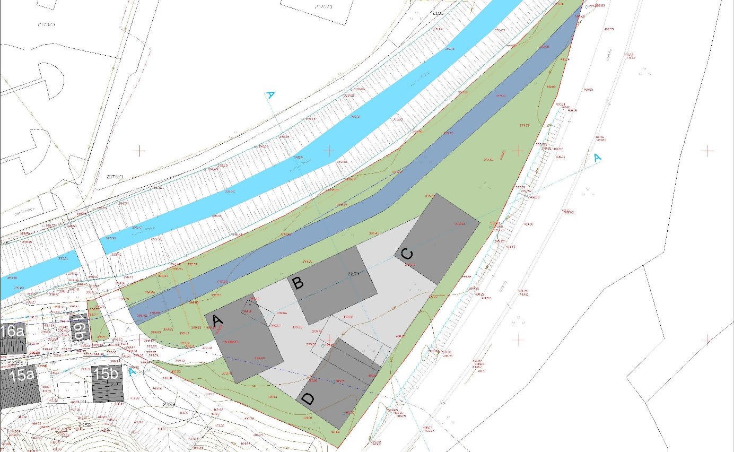
Slika 1: Območje A - Predlog pozidave

Arhitekturno dovršeno se uredi dostop v Velenje s severne strani in nove povezave 3 razvojne osi. Na ta način se poveže to, kar Velenje že od svojih začetkov tudi predstavlja, to je povezovanje starega z novim – modernim. Z dodelano arhitekturo ter urbanistično zasnovo se dvigne kvaliteta prostora v kombinaciji z uporabo naravnih materialov zemeljskih tonov ter intenzivno ozelenitvijo in zasaditvijo dreves.

Z upoštevanjem odmika od vodnega sveta širine 15m se ob reki Paki ustvari pas javnih površin predvidenih za pešpot in kolesarsko stezo, ki jo po izvedbi projekta dobi v upravljanje MOV. Na ta način MOV dobi opcijo izvesti kolesarsko povezavo s Koroško na levi strani reke Pake, ki je veliko manj prometna in omogoča veliko boljšo, lepšo in varnejšo povezavo s Koroško. Na ta način dobi tudi Stari Šalek večjo pomembnost in ne predstavlja mrtvega prometnega kraka in lahko omogoča razvoj Starega Šaleka. Ta povezava lahko še dodatno odpre Stari Šalek in posredno tudi Šaleški grad.

Uredi se veduta severne strani šaleškega gradu. Severna veduta je že sedaj zaznamovana z betonskim uvozom v predor in s slabimi arhitekturnimi rešitvami in neurejenostjo tega dela Starega Šaleka. Z umestitvijo dobre arhitekture se poseže v veduto severne brežine pod gradom Šalek, vendar smatramo, da z občutkom za dobro arhitekturo, ter s spoštovanjem tako grajske dediščine kot tudi starih poselitvenih vzorcev. V nobenem primeru pa se ne posega v pogled na grad Šalek s prometnice Velenje-Koroška. Prav tako pa takšna ureditev ponuja precej pogledov na grad Šalek z nove potencialne kolesarske poti.

Prepreči se potencialno slaba izvedba po sedanjem veljavnem prostorskem aktu. Sedanji prostorski akt predvideva postavitev štirih individualnih stanovanjskih hiš. Kljub temu, da je ideja bila takrat potencialno dobra se lahko s slabo arhitekturo sfiži in lahko postane mrtev krak območja starega Šaleka in tudi vizualno neatraktiven vstop v Velenje in v območje starega Šaleka. V primeru gradnje individualnih stanovanjskih hiš se privatna zemljišča raztezajo do reke Pake ter ceste in tako onemogočajo prehod za pešce in kolesarje.

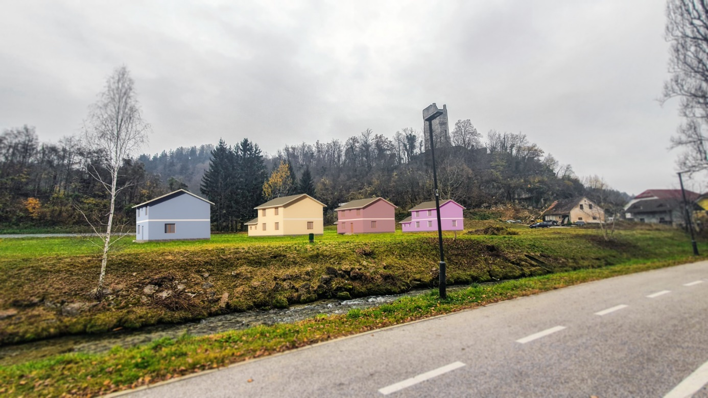
Slika 2: Območje A - Možnost slabe izvedbe po sedanjem odloku

Kot je bilo v uvodu zapisano, je gostejša poselitev skladna s tradicionalnimi vzorci poselitve in zgoščevanja ob vznožju graščin. Tlorisno gabariti objektov ne odstopajo bistveno od gabaritov večjih in starejših objektov v Starem Šaleku. Gostejša poselitev omogoča tudi izvedbo dobrih arhitekturnih rešitev, ki bi omogočile izvedbo stanovanj primernih za gibalno ovirane osebe in ostale osebe s posebnimi potrebami. Takšnega stavbnega fonda v Sloveniji zelo primanjkuje. Velenje je tukaj celo v minusu, saj se je velik del Velenja gradil v obdobju, ko je veljalo pravilo, da večstanovanjski objekti do štirih etaž ne potrebujejo dvigala in tako se je zgradilo ogromno stanovanj, ki sedaj gibalno oviranim niso dostopna. Kot eden ključnih akterjev v tej zgodbi nastopa tudi gibalno ovirana oseba, ki bo skrbela, da bo izvedba tako strokovno ustrezna z vidika zagotavljanja univerzalne dostopnosti kot tudi arhitekturne dovršenosti. Ekipa, ki je pobudnica te rešitve se zaveda, da je območje izjemnega pomena za Velenje in si želi pustiti v tem prostoru strokovno dovršen pečat in prostor kvalitetno nadgraditi. Verjamemo, da je rešitev gledana celostno zelo pozitivna za to območje, da ustrezno spoštuje kulturno dediščino na tem področju in jo nadgrajuje za sedanje in prihodnje obdobje.

Območje B - drugi del pobude:

Meja območja, oblika in velikost gradbenih parcel bo točno določena in prikazana v naslednjih fazah priprave SD OUN Šalek glede na smernice, strokovne podlage, optimalno izrabo razpoložljivega prostora ter upoštevanja danih parametrov ( npr. osončenje, relief, geologija, dejanskega stanja ureditve dostopov …).

Predvidena velikost parcele objekta A je 1172 m2 in objekta B 1510 m2. Odstopanja velikosti gradbenih parcel in tipologije zazidave od obstoječega poselitvenega vzorca v neposredni okolici izhajajo iz omejene izrabe strmejšega vzhodnega dela območja. Manjši faktor izrabe in zazidanosti gradbene parcele ohranja večji del obstoječih zelenih površin, kar je zaradi mejne lege območja v naselju in neposrednim stikom z gozdnim robom urbanomorfno ugodno.

Na posamezni parceli je predviden po en stanovanjski objekt, klasično zidan ali v kombinirani klasično - montažni izvedbi. Objekta sta na parceli umeščena tako, da sta s svojo daljšo stranico orientirana vzporedno z lokalno cesto oz. plastnicami terena. Etažnost posamezne enote je K+P in povzemata tipologijo terasaste gradnje. Tlorisi so zaradi reliefa predvideni podolgovati, daljša stranica je vzporedna s plastnicami. Strehe so predvidene ravne ozelenele. Ravna zelena streha in vkopanost objekta s treh strani bo vedutno neopazno vplivala na bližnje območje kulturne dediščine – grad Šalek EŠD 4329. Kar je v skladu s Predhodnimi kulturnovarstvenimi usmeritvami Zavoda za varstvo kulturne dediščine Slovenije (35108-0143/2022-3 BK, DB). Nova stanovanjska objekta sta načrtovana v odmiku večjem od ene drevesne višine odraslega gozda (ca. 25-30 m) od gozdnega roba.

Osnovna dejavnost v območju je bivanje. Območje leži na meji obstoječega stanovanjskega naselja, ki je komunalno opremljeno. Zgrajena komunalna oprema omogoča komunalno oskrbo tudi za širitev pozidave, ki bo priključena na vode javne gospodarske infrastrukture (elektrovod, dostop na javno cesto, telekomunikacijski vod, vodovod, ločen sistem javne kanalizacije).

Za potrebe pozidave je predvidena izgradnja novega priključka, ki se bo v JZ delu pravokotno priključeval na obstoječo občinsko napajalno cesto (cesta na Vrtače občinska kategorizirana lokalna zbirna mestna in krajevna cesta LZ 450071). Skupni priključek bo služil dovozu do dveh stanovanjskih objektov ter dovozu intervencijskih in dostavnih vozil.

Širina priključka s parkiriščem bo skupaj s cestnim profilom natančno določena v strokovni podlagi. Nov cestni priključek bo izveden v skladu z veljavno zakonodajo oz. pravilniki. Pri projektiranju bodo upoštevani varovalni pasovi občinskih prometnic ter ostali pogoji upravljavca ceste.

Okolica predvidenih objektov je predvidena zatravljena, zasajena z avtohtonimi drevesnimi in grmovnimi vrstami. Višinske razlike so premoščene s terasasto gradnjo, skupnim stopniščem in z ozelenjenimi brežinami. Vidni oporni zidovi oz. armirane brežine so uporabljene z vidika varovanja pred erozijo v delu parkirišča. Dovozi do objektov so predvideni utrjeni (asfalt, betonski tlakovci, …).

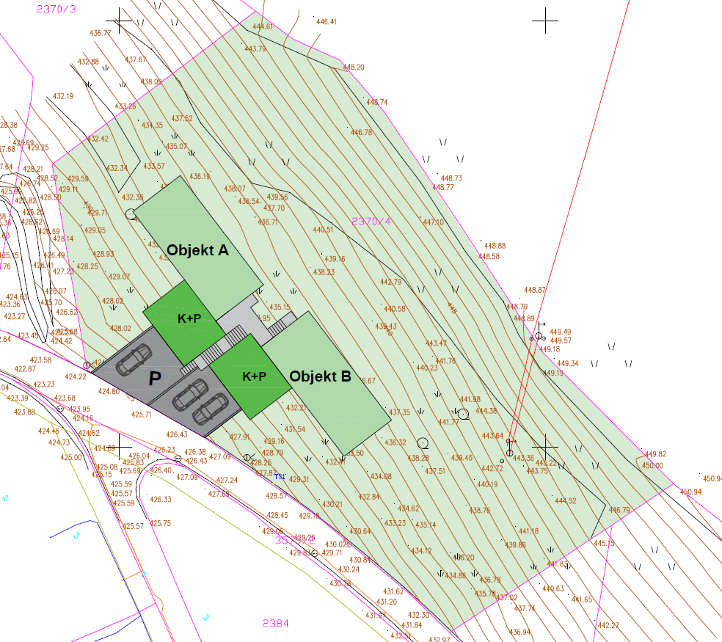
Slika 3: Območje B - Predlog pozidave

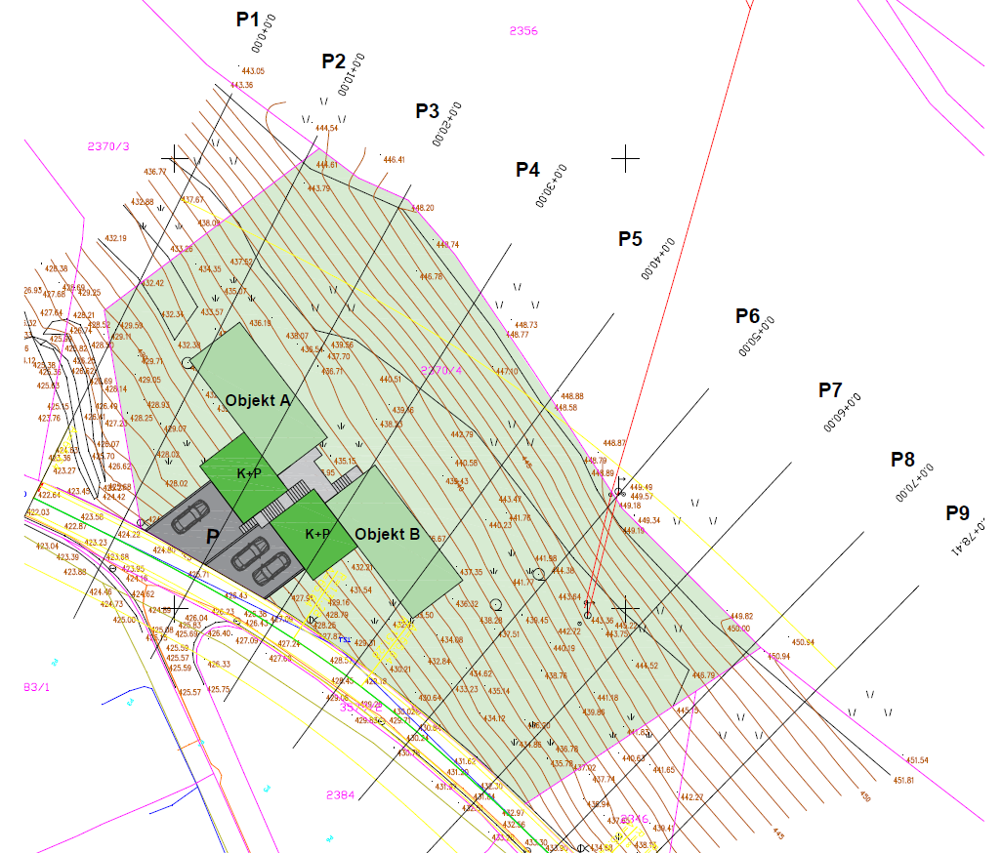
Slika 4: Območje B - Predlog pozidave - prerezi

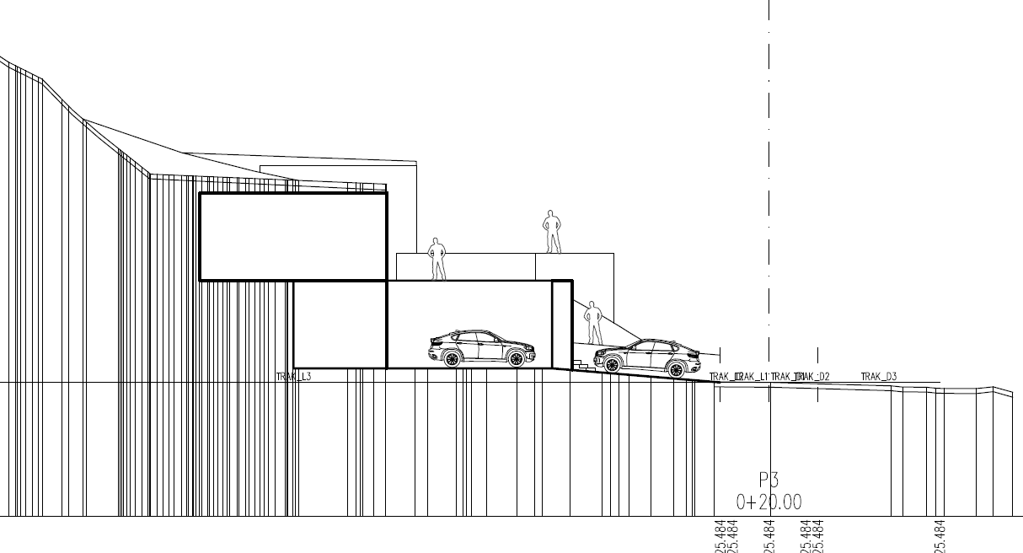
Slika 5: Območje B - Predlog pozidave - prerez

- OBSTOJEČE STANJE V PROSTORU IN SKLADNOST KONCEPTA S SMERNICAMI

  - Lokacija

Območje predlaganih sprememb je še nepozidano stavbno zemljišče, ki je del naselja Šalek in obsega parcele št. 2209/2, 2209/6, 2209/7, 2209/8, 2209/9, 2209/10, 2209/11. V spremembo je lahko v ključena še kakšna druga parcela v kolikor se to izkaže potrebno pri sami spremembi prostorskega akta.

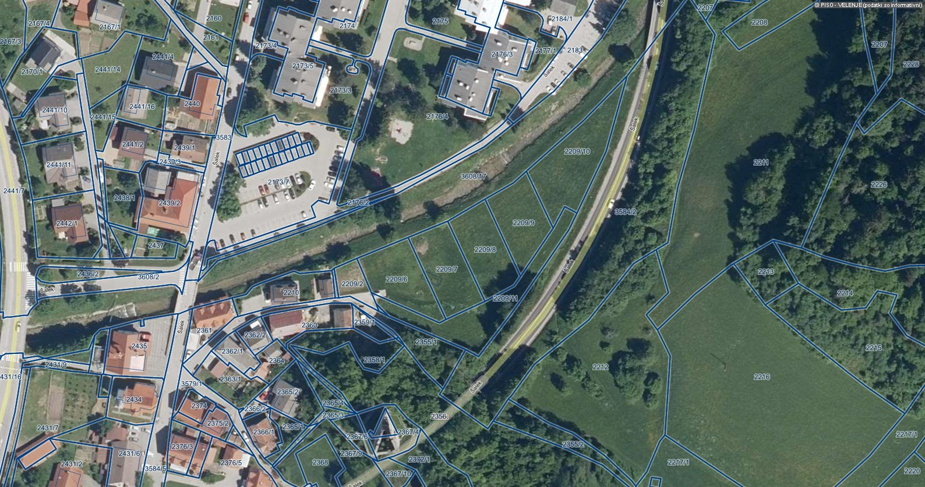
Slika 6: Območje A – obravnavano območje

Meja območja obravnave poteka po parcelni meji parcele št. 2370/4 k.o. 964 Velenje in se bo v fazi sprejemanja OPPN korigirala oz. uskladila s smernicami nosilcev urejanja prostora.

Skupna velikost parcele št. 2370/4 k.o. 964 Velenje je 2682 m2.

Območje urejanja je predvideno kot zapolnitev oz. kot zgoščevanje pozidave na robu obstoječega naselja v neposredni bližini in bo namenjeno stanovanjski pozidavi.

Območje leži v naselju Šalek severno ob lokalni cesti – Cesta na Vrtače. Območje obsega travnik, ki je zahodno zamejen s stanovanjsko pozidavo na naslovu Šalek 20, severno in vzhodno z gozdnim zemljiščem (parc. št. 2356 k.o. 964) in južno z obstoječo stanovanjsko pozidavo. Na območju urejanja, ki trenutno služi kot travnik, ni objektov.

Teren je dokaj strm in se spušča proti jugu. Dostop do območja je predviden preko obstoječe lokalne ceste (Cesta na Vrtače) južno od ureditvenega območja.

Ureditveno območje leži v vplivnem območju kulturne dediščine – grad Šalek EŠD 4329.

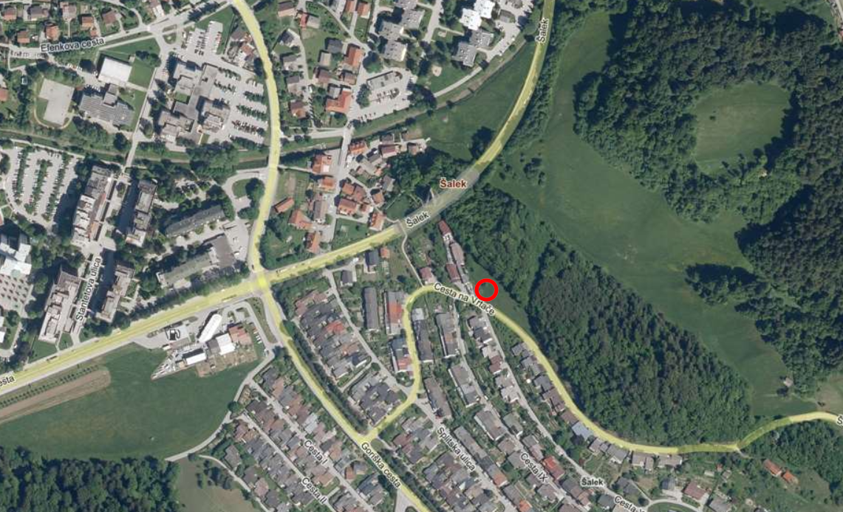
Slika 7: Območje B – obravnavano območje

  - Veljavni prostorski akti

Območje se trenutno ureja z Odlokom o ureditvenem načrtu Šalek – del območja urejanja S 4/8 v Velenju. V občinskem prostorskem načrtu OPN Mestne občine Velenje je območje opredeljeno kot enota urejanja prostora EUP.

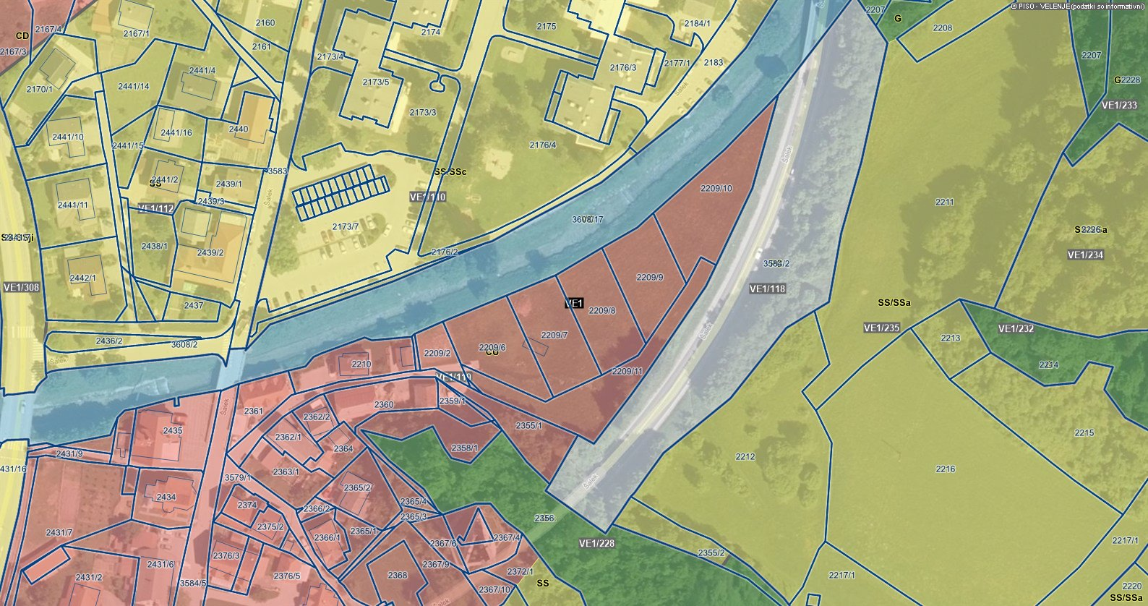
Slika 8: Območje A - Izris iz OPN MOV

Veljavni odlok je bil nazadnje spremenjen leta 2016 kjer se je na predvidenem območju predvidela gradnja – postavitev 4 eno ali dvostanovanjskih objektov z oznakami 24-27.

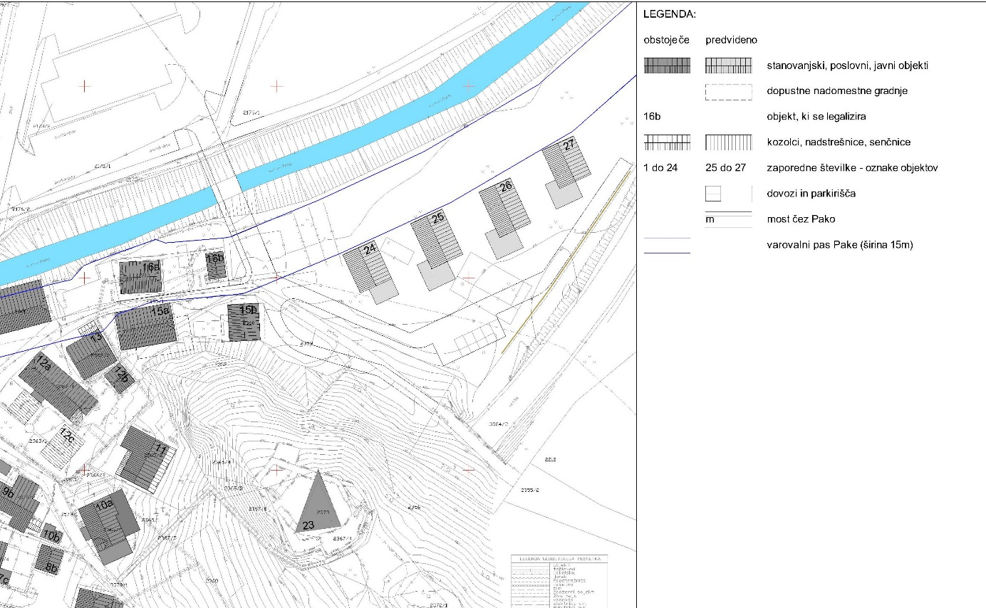
Slika 9: Območje A - Obravnavano območje po veljavnem UN Šalek

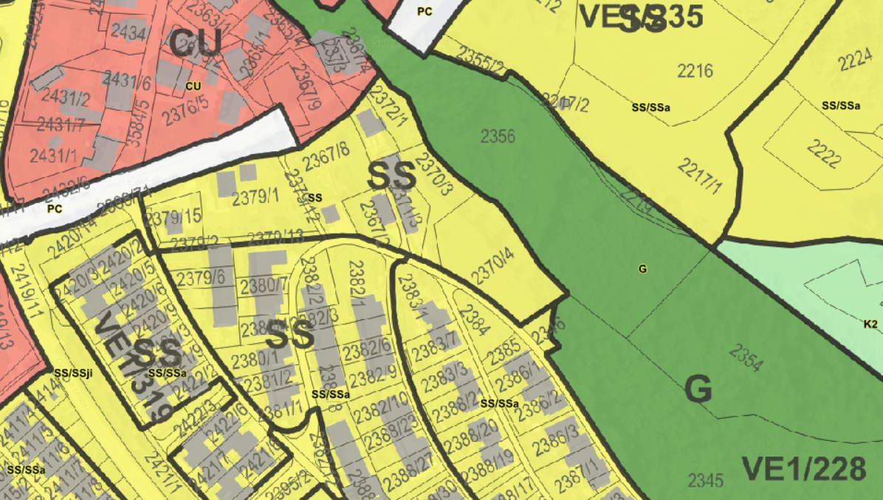
Slika 10: Območje B - Obravnavano območje po veljavnem UN Šalek

  - Prometna ureditev

Obstoječa prometna ureditev obsega regionalno cesto Velenje – Slovenj Gradec z oznako 1260 vzhodno od obravnavanega območja. NA zahodu poteka občinska cesta z oznako 451671.

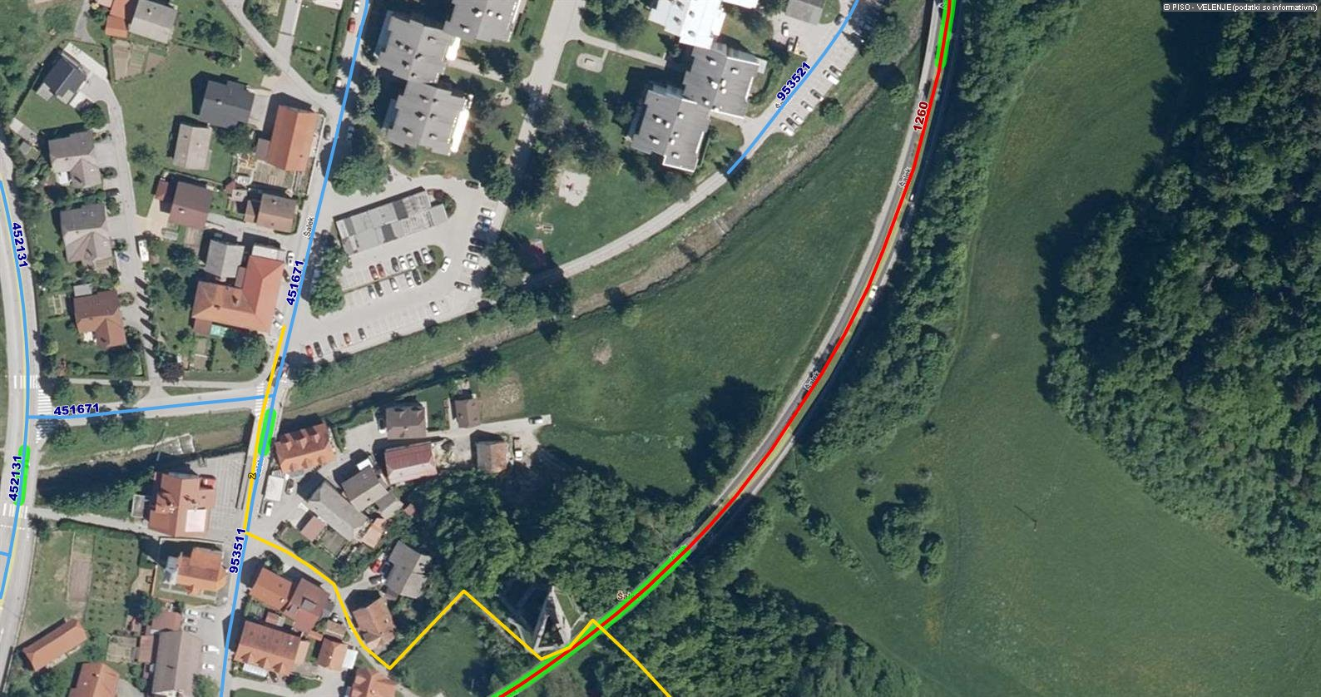
Slika 11: Območje A - Prometna ureditev na obravnavanem območju

Ureditev se bo predvidoma priključevala preko mostu čez reko pako in parkirnih površin na zahodu na omenjeno občinsko cesto št. 451671. Skladno s smernicami MOV, Direkcije RS za vode ter ostalimi pristojnimi soglasodajalci. Most čez pako je bil predviden že s sedanjo ureditvijo in obravnavanim odlokom.

  - Infrastrukturna omrežja

V postopku spremembe prostorskega akta bodo pridobljene smernice pristojnih soglasodajalcev. Na podlagi soglasij k sedanjemu prostorskemu aktu ne pričakujemo posebnih sprememb.

Na obravnavanem območju poteka tako kanalizacijski vod kot tudi telekomunikacijska infrastruktura. V neposredni bližini je obstoječa infrastruktura ki omogoča priklop zasnovanega objekta na potrebno infrastrukturo.

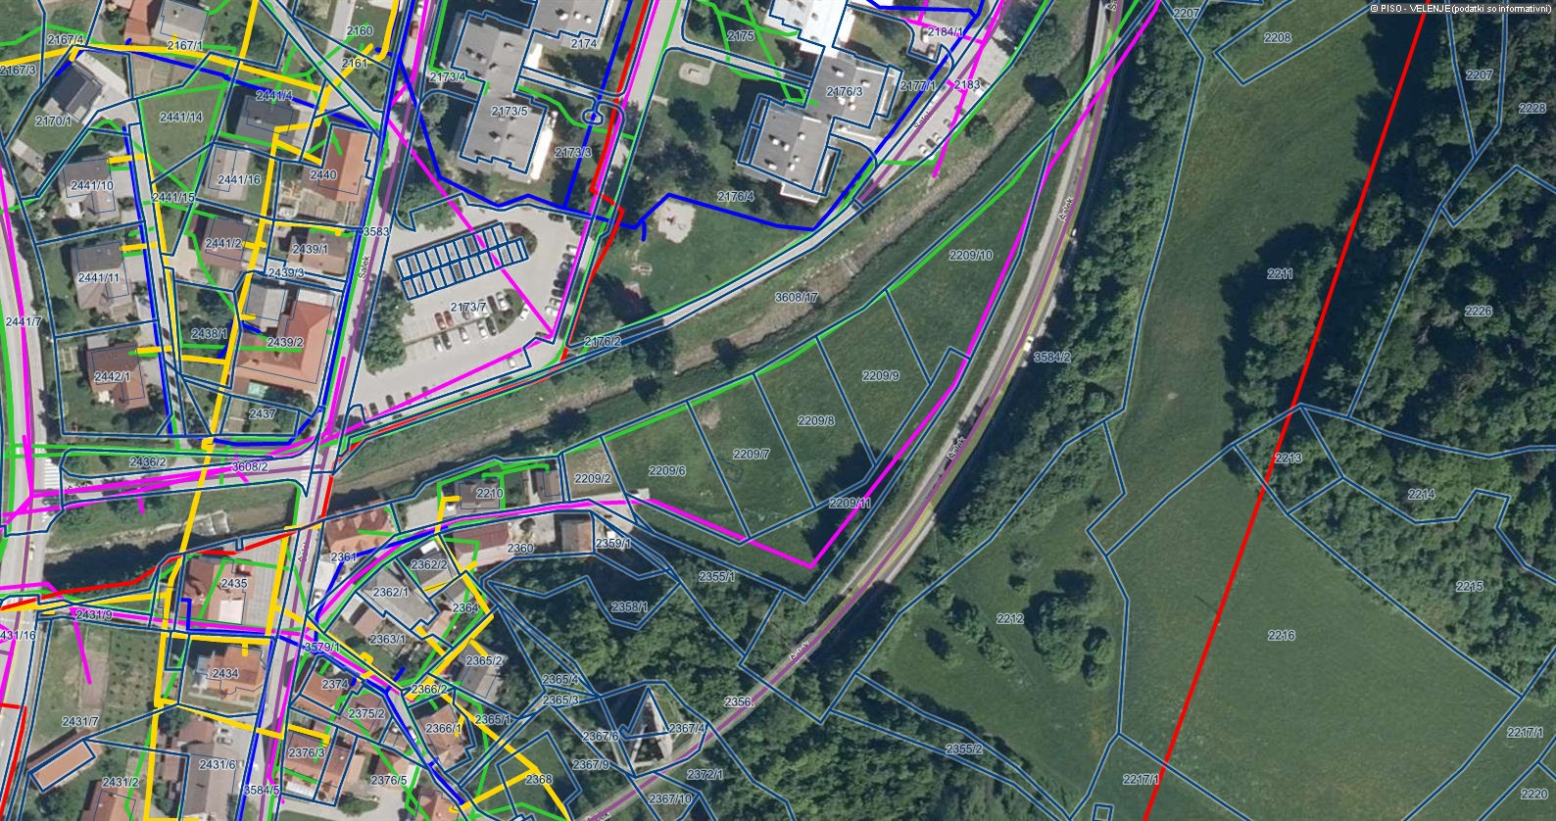
Slika 12: Območje A - Infrastruktura na obravnavanem območju

  - Ohranjanje narave

Na obravnavanem območju ni evidentiranih enot varovanja naravne dediščine.

  - Varstvo kulturne dediščine.

Obravnavane parcele se nahajajo v območju varstva kulturne dediščine. Pri načrtovanju in spremembi odloka je potrebno upoštevati predhodne smernice zavoda za varstvo kulturne dediščine. Pridobljene so bile predhodne smernice z usmeritvami. Dopušča se izvedba večstanovanjskega objekta, omejenega z etažnostjo K+P+2 ter pogojem, da so parkirna mesta v garaži.

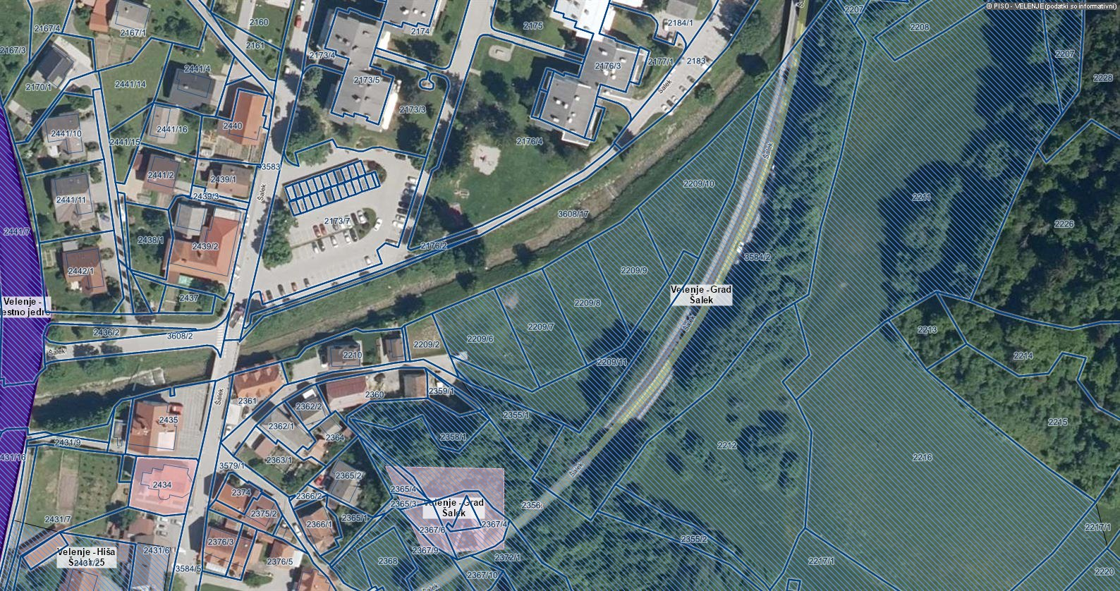
Slika 13: Območje A - Območja in enote kulturne dediščine

  - Varstvo voda

Del obravnavanih parcel se nahaja v vodovarstvenem pasu reke Pake. Za to se je k idejnemu konceptu pridobilo predhodne smernice DRSV. Skladno s predhodnimi smernicami in idejnim konceptom objekti ne posegajo v 15m priobalni pas reke Pake. V tem območju je predvidena izvedba javnega prostora. Tako bi levi del pake bil predviden kot peš cona in cona predvidena za kolesarje. Takšna zasnova bi Mestno občini Velenje omogočala izvedbo kolesarske povezave z koroško po vzhodni strani regionalne ceste Velenje – Mislinja in tako omogočilo veliko varnejši potek kolesarske poti ob tem pa tudi poenostavilo prometno ureditev parkirišča na zahodni strani reke Pake ob sodobnem delu naselja Šalek.

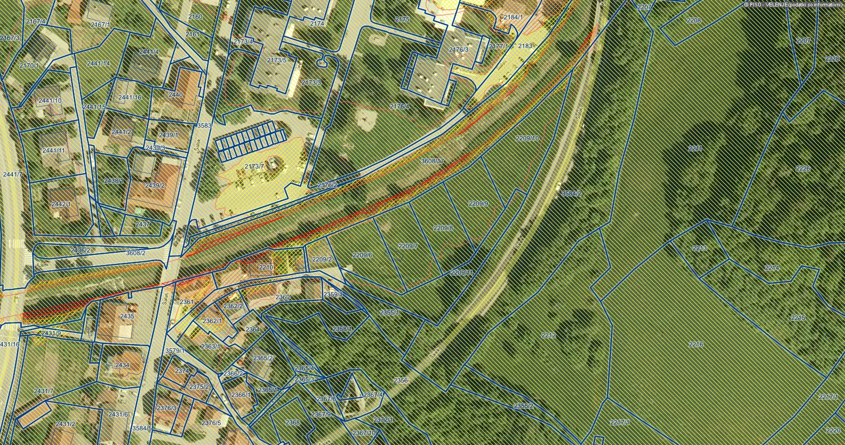
Slika 14: Območje A - Varovana območja z vidika poplavne varnosti in erozije

- USMERITVE ZA PRIPRAVO SPREMEBE UN ŠALEK

Skladno s strateškim delom Odloka o občinskem prostorskem načrtu Velenje je potrebno na urbanem območju spodbujati notranji razvoj z zgoščevanjem, dopolnjevanjem in izvajanjem prenov in s tem razvijati strnjeno urbano območje mesta. Glede na izkazane potrebe po novih stanovanjskih kapacitetah in usmeritev, ki jih narekujejo strateški razvojni dokumenti občine, podaja lastnik zemljišča pobudo oziroma predlog za spremembe in dopolnitve veljavnega prostorskega akta - Odloka o ureditvenem načrtu Šalek – del območja urejanja S 4/8 v Velenju.

Z namenom racionalnejše izrabe prostora in potreb po novih stanovanjskih kapacitetah na območju občine, bodo rešitve usmerjene v snovanje večstanovanjske soseske, s srednjo gostoto poselitve, po principih trajnostne gradnje in s čim višjo stopnjo samooskrbe z energijo iz obnovljivih virov energije.

- SKLADNOST ZASNOVE UMESTITVE IN KONCEPTA OBJEKTOV Z NADREJENIM PROSTORSKIM AKTOM – OPN MESTNE OBČINE VELENJE

Parcele št: 2209/2, 2209/6, 2209/7, 2209/8, 2209/9, 2209/10, 2209/11
Katastrska občina: 964 - Velenje
Občina: Mestna občina Velenje
Odlok: Odlok o Občinskem prostorskem načrtu Mestne občine Velenje
Enota urejanja: VE1/119
Namenska raba: CU

S spremembo o UN Šalek se ne spreminja namenske raba prostora in vrste dovoljenih dejavnosti, kar je skladno z Občinskim prostorskim načrtom Mestne občine Velenje. Ker se spremembe nanašajo na drugačno urbanistično zasnovo prostora ter arhitekturno oblikovanje objektov kot so predvidene z UN Šalek, bo v postopkih sprejemanja sprememb in dopolnitev zazidalnega načrta potrebno upoštevati splošne ter pridobiti konkretne smernice nosilcev urejanja prostora ter njihova mnenja.

Sedanji idejni koncept sledi predhodnim smernicam.

- PRAVNA PODLAGA

- Zakon o urejanju prostora (ZUreP-3, Uradni list RS, št. 199/21);
- Gradbeni zakon (GZ-1, Uradni list RS, št. 199/21, 105/22 - ZZNŠPP);

- PRIDOBLJENE PREDHODNE SMERNICE, MNENJA IN USMERITVE - PRILOGE

Soglasodajalec | Naziv | Številka | Datum
Ministrstvo za okolje in prostor - DRSV | Poizvedba o stališčih DRSV | 35500-167/2023-2 | 27.2.2023
Ministrstvo za kmetijstvo gozdarstvo in prehrano | Smernice k pobudi za spremembo Odloka | 3401-49/2006/60 | 19.7.2023
Ministrstvo za obrambo - URSZR | Smernice za izdelavo Odloka | 350-129/2023-2 - DGZR | 20.7.2023
Ministrstvo za kulturo - ZVKD | Usmeritve za pripravo | 35012-24/2023-3340-4 | 17.3.2023
Ministrstvo za naravne vire in prostor - ZRSVN | Naravovarstvene smernice | 3563-0244/2023-4 | 6.7.2023
Ministrstvo za naravne vire in prostor - DPG | Usmeritve | 35034-116/2023-2560 | 25.7.2023
Ministrstvo za kmetijstvo gozdarstvo in prehrano - DK | Pogoji | 3504-35/2023/2 | 17.7.2023
Ministrstvo za infrastrukturo | Strokovne usmeritve | 350-262/2023/8 | 25.8.2023
Ministrstvo za kmetijstvo gozdarstvo in prehrano - DHR | Mnenje | 4201-29/2023-2 | 4.10.2023
Ministrstvo za okolje podnebje in energijo | Smernice | 350-99/2023/5 | 28.8.2023

- GRAFIČNE PRILOGE

A-01 | Situacija , M 1:500
A-02 | Prerez, M 1:500
A-03 | Konceptne etaže

- Predlog ODLOKA

ODLOK
o spremembah in dopolnitvah Odloka o
Ureditvenem načrtu Šalek, del območja urejanja S4/8 v Velenju

1. člen

S tem odlokom se sprejmejo spremembe in dopolnitve Odloka o Ureditvenem načrtu Šalek, del območja urejanja S 4/8 v Velenju (Odlok objavljen v Uradnem vestniku Mestne občine Velenje, št. 5/96; v nadaljevanju kratko: Odlok).

Sestavni del odloka o spremembah in dopolnitvah Odloka je Ureditveni načrt Šalek, del območja urejanja S 4/18 v Velenju; spremembe in dopolnitve, ki ga je izdelala ARHENA, d.o.o., številka načrta Ap 478/2016, september 2016; v nadaljevanju kratko: Ureditveni načrt.

2. člen

Ureditveni načrt sestavljajo:
- opisi (obrazložitve)
- grafični prikazi:
- izsek iz grafičnega načrta kartografskega dela Dolgoročnega plana Občine Velenje (1)
- prikaz območja ureditvenega načrta s parcelnim stanjem (2)
- zazidalna in ureditvena situacija (3)
- prikaz poteka omrežij in priključevanja na gospodarsko javno infrastrukturo (4)
- priloge:
- izvleček iz Dolgoročnega plana Občine Velenje za obdobje 1986 - 2000 (1)
- prikaz stanja prostora (2)
- navedba strokovnih podlag na katerih temeljijo rešitve (3)
- smernice in mnenja nosilcev urejanja prostora (4)
- obrazložitev in utemeljitev sprememb in dopolnitev ureditvenega načrta (5)
- povzetek za javnost (6)

3. člen

Spremni se 1 stavek 3. člena Odloka, ki se glasi:

„ Meje območja urejanja je razvidna iz grafične priloge, list št. 3 v Ureditvenem načrtu.“

Parcele v območju urejanja z Ureditvenim načrtom se navajajo v celoti na novo: 3608 - del, 2435, 2431/5, 2431/8, 2431/9, 2431/10, 2431/7, 2431/6, 2431/2, 2431/1, 2434, 2433, 2432/5, 2432/3, 3584/5,2376/5, 2376/4, 2376/3, 2375/1, 2375/2, 2374, 3579/1, 2355/1, 2361, 2210, 2209, 2584/2, 2358, 2359, 2360, 2364, 2362/2, 2362/1, 2366/2, 2366/1, 2365/1, 2365/2, 2365/3, 2365/4, 2356 - del, 2367/5, 2368, 2367/6, 2367/4, 2372/1, 2372/3, 2372/2, 2370/2, 2371/2, 2371/1, 2369/1, 2371/3, 2367/2, 2379/1, 2379/14, 2379/15, 2379/2, 2379/13 in 3584/4 - del, vse v katastrski občini Velenje.

4. člen

Spremeni in dopolni se tabela oziroma besedilo v tabeli iz 5. člena Odloka:

zaporedna št. objekta | namembnost objekta / dejavnost | največji vertikalni in horizontalni gabariti, tolerance in posebnosti v arhitekturnem oblikovanju
1 | gasilski dom | gabariti nespremenjeni; odstrani ali preoblikuje se lahko stolp
2 | toplotna postaja | gabariti nespremenjeni; fasada se oblikovno posodobi
3 | cerkev | gabariti nespremenjeni; posegi le v skladu s pogoji pristojnega Zavoda za varstvo kulturne dediščine Slovenije
4a | bivanje; dopustna poslovna dejavnost | dopustna dozidava enakih višinskih gabaritov, enakih gradbenih linij, 6m proti vzhodu in jugu
4b | gostišče; dopustna poslovna dejavnost v celotnem objektu | nespremenjeni gabariti; ohraniti oblikovne značilnosti obstoječega objekta
4c | kozolec; dopustna spremenjena namembnost | ohrani se arhitekturna podoba kozolca; dopustna odstranitev in novogradnja objekta s stanovanjsko ali poslovno namembnostjo
5a | bivanje; dopustna poslovna, turistična dejavnost | gabariti nespremenjeni; posegi le v skladu s pogoji pristojnega Zavoda za varstvo kulturne dediščine Slovenije
6 | manjši hotel ali stanovanja | tloris 22 m x 9 m + izzidka do 3 m; pritličje, nadstropje in izkoriščeno podstrešje; objekt je lahko le manjši; naklon strehe od 40º do 45º; oddaljenost od parcelne meje s cestnim telesom državne ceste najmanj 2 m; oblikovne značilnosti tradicionalne okoljske arhitekture, lahko z uporabo sodobnih materialov in lesa
7a in 7b | bivanje; dopustna tudi poslovna dejavnost v pritličju | dopustna širitev za namene parkiranja in pohodne terase širine 4 m v dolžini do 10 m; zamik od vogalov objekta; terasa je lahko pokrita s streho, ravno oz. blagega naklona, kombinirano s frčadami
7c | nespremenjena - sadno vinska klet | objekt se lahko dozida v širini objekta 7b in v dolžini obstoječe kleti; ohraniti oblikovne značilnosti obstoječega objekta
iz 7d v 8b | dopustna tudi bivanje ali poslovna dejavnost | tlorisni gabarit 7 m x 8 m, pritličje, izkoriščeno podstrešje, naklon strehe 40º; ohraniti oblikovne značilnosti arhitekture objekta z oznako 8
9a | bivanje; dopustna poslovna dejavnost v pritličju | dopustna nadomestna gradnja za obstoječi objekt z ravno streho; pri rekonstrukciji ohraniti arhitekturne vrednote obstoječega objekta
9b | bivanje; dopustna poslovna dejavnost v pritličju | dopustno preoblikovanje naklona strehe enakega na objektu z oznako 9a; pri rekonstrukciji uveljaviti oblikovne značilnosti arhitekture objekta 9a
10a | bivanje | dopustna širitev - dozidava tlorisnih mer do 4,3 m x 11,7 m ter zunanje stopnice širine do 1,2m, pritličje z ravno, pohodno streho; v podstrehi z minimalnimi kolenčnimi zidovi je dopustna osvetlitev - frčada z oblikovanjem strehe blagega naklona tako, da je stik z obstoječo streho maksimalno pod slemenom in, da je v zaključkih ohranjen obstoječi naklon
10b | garaža | dopustna rekonstrukcija ali novogradnja oz. postavitev pritličnega objekta z ravno streho, ki ne bo presegal gabaritov obstoječega razen v smeri javne poti, kjer je dopusten odmik najmanj 0,5 m
11 | bivanje | nespremenjeni gabariti; dopustna rekonstrukcija, ki izboljša funkcionalnost in zunanjo, arhitekturno podobo objekta
12a | bivanje; dopustna poslovna dejavnost | gabariti nespremenjeni; dopustno preoblikovanje dela objekta na severni strani
12b | gospodarski; dopustno bivanje ali poslovna dejavnost | obstoječi tloris; streha ravna ali blagega naklona oziroma izvesti širši venec
12c | steklenjak | tloris do največ 10 m x 7 m višina 5 m
13 | bivanje; dopustna poslovna dejavnost v pritličju | nespremenjeni gabariti; dopustna rekonstrukcija, ki izboljša funkcionalnost in zunanjo, arhitekturno podobo objekta; priporočen odstranitev lesene garaže
14 | gostinska dejavnost; dopustno bivanje | nespremenjeni gabariti; dopustna rekonstrukcija, ki izboljša funkcionalnost; lahko se odstrani podaljšek vzdolž celega objekta nad reko Pako
15a | bivanje; dopustna tudi poslovna dejavnost v pritličju | dopustna odstranitev in novogradnja; tloris do 9 m x 15 m; dvoetažni objekt z izkoriščenim podstrešjem, dvokapna streha 40º; objekt se zamakne najmanj 1,5 m jugozahodno, stran od ceste; dopustna uporaba sodobnih materialov in lesa
15b | pomožni, gospodarski; dopustna nova, poslovna namembnost | dopustna odstranitev in novogradnja; tloris do 7 m x 10 m, enoetažni bivalni objekt z ravno streho ali z izkoriščenim podstrešjem, s kolenčnim zidom do 1,2 m, z dvokapno streho naklona do 40º; objekt se zamakne najmanj 1,5 m južno, stran od ceste
16a | bivanje; dopustna poslovna dejavnost v pritličju | nespremenjeni gabariti; dopustna rekonstrukcija, s katero se izboljša funkcionalnost in zunanjo, arhitekturno podobo objekta; priporočena odstranitev balkona izven tlorisnega gabarita pritličja objekta
17b | kozolec | se odstrani pred gradnjo stanovanjskih objektov
18a | bivanje | nespremenjeni gabariti osnovnega objekta; dopustna rekonstrukcija
18b | pomožni, gospodarski | dopustna rekonstrukcija, širitev proti jugu
19 | bivanje; dopustna poslovna dejavnost v pritličju | nespremenjeni gabariti, vključno z nadstrešnico
20 | bivanje; gradnja le ob zagotovitvi ustrezne povezave z javno cesto. | tloris 11 m x 9 m; 3 etaže: klet, pritličje in izkoriščeno podstrešje s kolenčnim zidom največ 1,4 m; tolerance do + 10%;
21a | bivanje; dopustna poslovna dejavnost na nivoju kletnega pritličja | dopustna širitev objekta proti severu do 5 m; streha enakega naklona; sleme naj ne presega višine - sleme obstoječe strehe
21b | poslovni; dopustna sprememba namembnosti v bivalne prostore | nespremenjeni gabariti
21c | poslovni; dopustna sprememba namembnosti v bivalne prostore | nespremenjeni gabariti
21d | poslovni; dopustna sprememba namembnosti v bivalne prostore | dopustna širitev dozidave do gradbene linije obstoječega objekta; streha enakega naklona; sleme naj ne presega slemena obstoječe strehe
22 | bivanje; dopustna sprememba namembnosti v turistične, gostinske namene | objekt se lahko le zmanjša; posegi le v skladu s pogoji pristojnega Zavoda za varstvo kulturne dediščine Slovenije
23 | razvaline gradu z obzidjem | posegi le v skladu s pogoji pristojnega Zavoda za varstvo kulturne dediščine Slovenije
24 | kapela | posegi le v skladu s pogoji pristojnega Zavoda za varstvo kulturne dediščine

Objekt z oznako 17a je odstranjen, kozolec z oznako 17b pa se odstrani pred pričetkom gradnje objektov z oznako 24 in 25.

5. člen

Točki 4.1. z naslovom Urbanistično arhitekturni pogoji za objekte se doda tabela z novo načrtovanimi objekti.

zaporedna številka objekta | namembnost objekta / dejavnost | največji vertikalni in horizontalni gabariti, oblikovanje streh in posebnosti v arhitekturnem oblikovanju
4d | nadstrešnica, senčnica | največ 8 m x 10 m, pritličje, strešina ravna oziroma blagega naklona
16b | bivanje ali poslovni objekt; legalizacija objekta | tloris 5 m x 8 m, pritličje in izkoriščeno podstrešje - mansarda, naklon strehe do 40º
18c | garaža, nadstrešnica | tloris do 7 m x 12 m toleranca do + 10%, pritličje in pohodna streha - terasa
25 | Večstanovanjski objekt | tloris do 77 m x 47 m, vkopana klet, pritličje + do 3 etaže skladno s smernicami ZVKD. Kletna etaža je skupna. Preostale etaže se izvedejo v obliki vila blokov z ravno streho.
26 in 27 | stanovanjski hiši | Sodobno oblikovani stanovanjski hiši

6. člen

Doda se novi, 5.a člen, ki se glasi:

„Objekte je možno postaviti skladno z umestitvijo razvidno iz grafičnega prikaza, list št. 3 v ureditvenem načrtu iz člena 2 tega odloka.“

7. člen

Doda se novi, 5.b člen, ki se glasi:

„Spremembe namembnosti stavb so dopustne ob upoštevanju ostalih pogojev tega odloka.

Investicijsko vzdrževanje je dopustno za vse objekte ob upoštevanju ostalih pogojev tega odloka.

Izvaja se lahko arhitekturno gradbena prenova, prenova obstoječih stavb in razvrednotene okolice vključno z neustrezno prometno in komunalno infrastrukturo oziroma opremo.

Dopustna je gradnja oz. postavitev nadstreškov, postavitev urbane opreme in pomožnih infrastrukturnih objektov v skladu z Uredbo o razvrščanju objektov glede na zahtevnost gradnje in ob upoštevanju usmeritev glede umestitve iz grafičnih prilog iz načrta iz 2. odstavka 1. člena tega odloka.“

8. člen

Spremeni se v celoti 8. člen Odloka, ki se nanaša na pogoje urejanja cest in parkirišč in se glasi:

„Objekt z oznako 6 se napaja preko razširjene ceste do objekta z oznako 8.

Dovoz do predvidenih objektov z oznako 25, 26, 27 in 28 in zemljišča s parcelno št. 2209, k.o. Velenje, se dovoli po zemljišču s parcelno št. 2355/1, k.o. Velenje (nepremičnina v splošni rabi), med objekti z oznako 15a, 15b, 16a in 16b, za vozila do širine 2,10 m do izgradnje mostu. Ob zagotovitvi ustreznih pogojev je dopustna širitev dovozne poti.

Odmik novih objektov, ograj, živih mej ter drugih predmetov in ovir meje zemljišča s parcelno št. 2355/1, k.o. Velenje ne sme biti manjši kot 1,2 m.

Gradnja objekta z oznako 25, rušitev in novogradnja objektov z oznako 15a in 15b, zahtevnejša rekonstrukcija infrastrukturnega omrežja, ter gradnja mostu preko Pake se, do izgradnje mostu, omogoča z ureditvijo začasnega gradbiščnega priključka na državno cesto.

Ob rekonstrukciji občinske poti preko tunela na glavni državni cesti Dolič - Velenje je zagotoviti ustrezno zavarovanje prometa.

Varovalni pas glavne ceste je 25 m. Kakršnikoli objekti z zunanjimi ureditvami, parkirišči in notranjimi prometnimi povezavami morajo biti od zunanjega roba vozišča državne ceste odmaknjeni najmanj 4m. Znotraj meja cestnega sveta in pregledne berme ni dovoljena zasaditev, postavitev skulptur, reklamnih panojev in podobnega na način, ki bi oviral preglednost na območju državne ceste ali bi lahko kako drugače vplival na zmanjšanje pretočnosti ali prometne varnosti na območju državne ceste. Odvodnjavanje državne ceste zaradi ureditve predmetnega območja ne sme biti ovirano. Odpadne vode z obravnavanega območja ne smejo pritekati na državno cesto, in ne smejo biti speljane v naprave za odvodnjavanje državne ceste in njenega telesa.

Predvidena je gradnja mostu preko reke Pake, dvo ali enopasovnega z enostranskim pločnikom. Most omogoča ustreznejšo napajanje območja s štirimi novimi stanovanjskimi hišami in širšega območja preko državne ceste preko predora ter tudi primernejše priključevanje objektov z oznakami 15a in 15b ter 16b in tudi 16a.

Most je načrtovati brez vmesnih podpor in z obrežnima podporama, lociranima izven svetlega pretočnega prereza reguliranega vodnega korita Pake tako, da ne bo oviran pretok visokih voda ali zmanjšana pretočna sposobnost vodne struge.

Predvideno je parkirišče s priključevanjem na obstoječo kategorizirano cesto LZ 452131 v osi obstoječega križišča s cesto JP 953581. Parkirišče je namenjeno obiskovalcem Šaleka, obiskovalcem gostinskega lokala in programski širitvi v nadstropje v objektu z zaporedno številko 4b v ter dovozu na zemljišča proti jugu. Parkirišče se lahko izvaja v etapah.“

9. člen

Spremeni se 9. člen Odloka, ki se nanaša na pogoje urejanja peščevih površin in se glasi:

„Kjer se peščeve površine prepletajo oziroma prekrivajo s povoznimi se dovoljuje z ustreznimi prometnimi znaki ali talnimi oznakami le minimalna dopustna hitrost za motorna vozila, ki zagotavlja varnost pešcem.“

10. člen

Spremeni se 10. člen Odloka, ki se nanaša na pogoje urejanja kanalizacijskega omrežja in se glasi:

„Predvideti je obnovo starejše kanalizacije, predvsem na odsekih grajenih iz betonskih nearmiranih cevi.

Nova kanalizacija se naj gradi v ločenem sistemu s ciljem, da se na čiščenje odvede čim manjša količina padavinskih voda.

Padavinske vode s strešnih površin objektov, prometnih in drugih utrjenih površin je treba če ne obstaja možnost priključitve na javno kanalizacijo, prioritetno ponikniti, pri čemer morajo biti ponikalnice locirane izven vpliva povoznih in drugih utrjenih površin. Če ponikanje ni možno ali dopustno, je treba padavinske odpadne vode zbrati in speljati v reko Pako.

V primeru ureditve odvoda padavinskih voda v reko Pako iztoki kanalov ne smejo segati v pretočni profil vodotoka. Iztočne glave morajo biti oblikovane pod naklonom regulirane brežine vodotoka in dodatno zavarovane pred erozijo.

Odvodnjavanje padavinskih odpadnih voda zbranih z večjih utrjenih površin je načrtovati tako, da bo v čim večji možni meri zmanjšan hipni odtok voda pred iztokom v kanalizacijo ali vodotok.

11. člen

Spremeni se 11. člen Odloka, ki se nanaša na pogoje urejanja vodovodnega omrežja in se glasi:

„Predvideno je priključevanje novih objektov na javno vodovodno omrežje.

Odmik trajno grajenih objektov od primarnih in sekundarnih vodov znašajo minimalno 3 m za priključne pa minimalno 1 m. V kolikor predpisanih odmikov ni mogoče doseči je cevovod prestaviti ali položiti v zaščitno cev najmanj 0,5m od roba objekta oziroma temeljev.

Odmik zasaditve od primarnega in sekundarnega vodovoda je minimalno 2 m.

V območju je hidrantno omrežje, ki se dogradi z novimi hidranti. Cevi, ki zagotavljajo požarno vodo morajo biti premera najmanj DN 100 mm.“

12. člen

Spremeni se 12. člen Odloka, ki se nanaša na pogoje urejanja toplovodnega omrežja in se glasi:

„V območju je sistem daljinskega ogrevanja na katerega je mogoče priključiti vse načrtovane nove in rekonstruirane oziroma povečane objekte.“

13. člen

Spremeni se 13. člen Odloka, ki se nanaša na pogoje urejanja nizkonapetostnega električnega omrežja in se glasi:

„Za napajanje objekta z oznako 6 se ocenjuje priključna moč do 50 kw. Energija je na razpolago v obstoječi razdelilni omarici Rp Šalek. Večjo moč je mogoče zagotoviti na nizkonapetostnih zbiralnicah TP Stantetova. Energija za napajanje stanovanjskih z oznako 25, 26, 27 in 28 je na razpolago na nizkonapetostnih zbiralnicah obstoječe TP Šalek 1. Predvidene rekonstrukcije oziroma širitve obstoječih objektov bodo napajane za obstoječimi merilnimi mesti.

Pri vseh posegih je upoštevati omejitveni faktor varovalni pas nizkonapetostnih električnih vodov po 1m na vsako stran. Vkolikor ne bo mogoče doseči predpisanega odmika se vod prestavi izven območja gradnje, v primeru parkirišča pa se lahko ustrezno mehansko zaščiti. Pred pričetkom gradnje mostu je potrebno predvideti novo kabelsko kanalizacijo v kateri se vpelje obstoječi srednjenapetostni podzemni vod.

Sestavni del OPPN so posebne strokovne podlage kot idejne rešitve napajanja območja urejanja z OPPN.

Predvidena je širitev javne razsvetljave.“

14. člen

Spremeni se 14. člen Odloka, ki se nanaša na pogoje urejanje telefonskega in kabelskega omrežja in se glasi:

„Dopusten je razvoj telekomunikacijske in kabelske mreže.“

15. člen

Spremeni se 15. člen Odloka, podtočka 6.1. ki se nanaša na varovanje in urejanje naravne in kulturne dediščine in se glasi:

„Naravne vrednote

V gozd s posebnim pomenom, ki sega v območje ob gradu Šalek so dovoljeni le posegi za potrebe ohranjanja njegove funkcije ter za potrebe arheoloških raziskav in prezentacij.

Nadomeščajo se vsa večja drevesa v razpoznavnih vozliščih, obstoječa in že odstranjena, če je to mogoče iz varnostnih vidikov.

Kulturna dediščina

V območju urejanja z Ureditvenim načrtom je varovati razglašene kulturne spomenike, stavbno dediščino:
- cerkev sv. Andreja, evidenčna št. dediščine 3428
- grad Šalek z vplivnim območjem, št. 4329 in
- hiša Šalek 25, št. 10888.

V objekte kulturne dediščine in v objekte in ureditve v njihovem vplivnem območju se lahko posega le ob pogojih in soglasju Zavoda za varstvo kulturne dediščine Slovenije.

Če se na območju ali predmetu posega najde arheološka ostalina, mora najditelj / lastnik zemljišča / drug stvarnopravni upravičenec na zemljišču ali njegov posestnik / investitor in odgovorni vodja del poskrbeti, da ta ostane nepoškodovana ter na mestu in v položaju, kot je bila odkrita, o najdbi pa najpozneje naslednji delovni dan obvesti Zavod za varstvo kulturne dediščine Slovenije. V primeru najdbe arheološke ostaline mora investitor za predmetni poseg pridobiti posebno kulturnovarstveno soglasje Ministrstva za kulturo Republike Slovenije.

Načrtovane ureditve naj sledijo osnovnim značilnostim vaškega prostora z upoštevanjem gradbene linije, parcelacije in funkcionalnih enot ter prevladujoči tradicionalni arhitekturi. To pomeni podolgovate, pravokotne tlorisne gabarite, etažnost objektov brez dodatkov na fasadah. Strehe naj bodo simetrične dvokapnice naklona od 35 do 45 stopinj, krite z opečno kritino ali podobno v barvi in strukturi. Dopustne so klasično oblikovane dvokapne frčade s slemeni pravokotno na sleme strehe in strešna okna. Fasade naj bodo v klasičnem zaglajenem ometu in svetlih, nevtralnih barvnih tonih. Stavbno pohištvo naj bo leseno oziroma v barvi lesa, kot tudi celotne fasadne obloge novih objektov. Pritlični aneksi kot so nadstrešnice, garaže, lope se lahko načrtujejo z ravno streho in oblikovno čim bolj nevtralno.

Posebna pozornost naj se nameni odprtemu prostoru posameznih objektov, tudi vrtovom: izogibati se je večjim zidanim opornim zidovom, ograje naj bodo transparentne. Parkirišča naj bodo v večji meri tlakovana, zasaditve pa naj se načrtujejo z avtohtonim rastjem.

16. člen

Dopolni se 16. člen Odloka, podtočka 6.2. ki se nanaša na usmeritve za izboljšanje bivalnega in delovnega okolja z novima odstavkoma, petim in šestim, ki se glasita:

„Preprečiti je vse oblike onesnaževanja zemlje, oziroma tal. Pri vseh posegih, ki so potrebni za izvedbo načrtovanih posegov je potrebno zagotoviti, da se stanje tal po dokončanju del povrne v začetno stanje oziroma se lahko le izboljša. Kulturni sloj se odstranjuje in deponira selektivno.

V času gradnje je upoštevati vse ukrepe za varstvo zraka. Potrebno je upoštevati predpise o emisijah gradbene mehanizacije in transportnih sredstev in preprečevati raznašanje materiala z gradbišča.“

17. člen

Spremeni se 17. člen Odloka, podtočka 6.3. ki se nanaša na vodnogospodarske ureditve in pogoje s področja upravljanja z vodami in se glasi:

„Obravnavano ureditveno območje je ob visokih vodah reke Pake poplavno ogroženo. V skladu z Uredbo o pogojih in omejitvah za izvajanje dejavnosti in posegov v območjih ogroženih zaradi poplav in z njimi povezane erozije celinskih voda in morja je izdelati karto poplavne in z njimi povezane erozijske nevarnosti ter določiti na poplavnem območju razred nevarnosti. V ta namen je skupaj z načrtovanjem gradnje novih objektov in ureditev načrtovati ukrepe za zmanjševanje poplavne ogroženosti njihovo izvedbo pa načrtovati pred začetkom njihove gradnje.

Skladno z Zakonom o vodah morajo biti vsi novo predvideni objekti s pripadajočo komunalno, prometno in zunanjo ureditvijo, vključno z morebitnimi ograjami, od meje vodnega zemljišča reke Pake odmaknjeni minimalno 15m, razen v primerih, ko jih kot izjeme določa Zakon o vodah.

Pri načrtovanju javne prometne infrastrukture je zagotoviti odmik minimalno 3 do 5m od meje vodnega zemljišča reke Pake.

V vodnem ali priobalnem zemljišču reke Pake ni dovoljeno postavljati objektov ali drugih ovir, ki bi preprečevale prost prehod ob vodnem javnem dobru. Dovoljena je le raba priobalnega zemljišča, če se lastniku ali drugemu posestniku priobalnega zemljišča s tako rabo ne povzroča škoda.

Za obstoječe objekte in naprave, ki se nahajajo na vodnem in priobalnem zemljišču ne veljajo določbe Zakona o vodah, kadar gre za rekonstrukcijo, spremembo namembnosti ali nadomestno gradnjo, če se z njimi ne povečuje poplavna ali erozijska nevarnost ali ogroženost, ne poslabša stanje voda, je omogočeno izvajanje javnih služb, se s tem ne ovira obstoječa raba voda, to ni v nasprotju s cilji upravljanja z vodami in se z rekonstrukcijo ali nadomestno gradnjo objektov oddaljenost le-teh do meje vodnega zemljišča ne zmanjšuje.

Padavinske vode s strešnih ter z utrjenih površin bodo pred izpustom v površinski odvodnik ustrezno očiščene in zadrževane.

Vsi posegi, ki bi lahko trajno ali začasno vplivali na vodni režim ali stanje voda, se lahko izvedejo samo na podlagi vodnega soglasja, ki ga v postopku pridobivanja gradbenega dovoljenja za posamezni poseg izda Direkcija RS za vode.“

18. člen

Spremeni se 18. člen Odloka, podtočka 6.3. ki se nanaša na požarno varnost in se glasi:

„Zagotoviti je vire za zadostno oskrbo z vodo za gašenje in pokritost z mrežo hidrantov po celotnem območju urejanja s podrobnim načrtom. Dodatna požarna varnost se zagotavlja z vodo iz reke Pake.

Pri novogradnjah je potrebno zagotoviti ustrezne odmike od meje parcel in med objekti ter protipožarne ločitve.

Zagotoviti je dovoze in delovne površine za intervencijska vozila ter pogoje za varen umik ljudi ali premoženja ob požaru.“

19. člen

19. člen se dopolni z novim, zadnjim odstavkom, ki se glasi:

„Etapnost izvedbe načrtovanih objektov in ureditev je odvisna od razvojnih potreb uporabnikov prostora oziroma lastnikov zemljišč in s tem odlokom ni predvidenih posebnih zahtev.“

20. člen

Briše se besedilo 22. člena Odloka in se nadomesti z novim, ki se glasi:

„Dopustna so strokovno utemeljena odstopanja od funkcionalnih, oblikovalskih in tehničnih rešitev s katerimi se bistveno ne spreminjajo zasnovane rešitve, se ne poslabšajo prostorske in okoljske razmere v območju ureditvenega načrta in neposredni okolici.“

21. člen

23. člen Odloka se na novo glasi: „Ureditveni načrt je na vpogled na Mestni občini Velenje.“

22. člen

Briše se 24. člen Odloka.

Številka in datum Župan Mestne občine Velenje

Velenje, 25.05.2025 pripravila:
Marijan KAC
Jernej KAC

Potrdil:
Marijan KAC, udia.

